10.04.2020г. 11 класс
Тема. Система-следствие
- Прочитать п.14.2(рассмотреть примеры №1,2,3,4)
Обратите внимание!
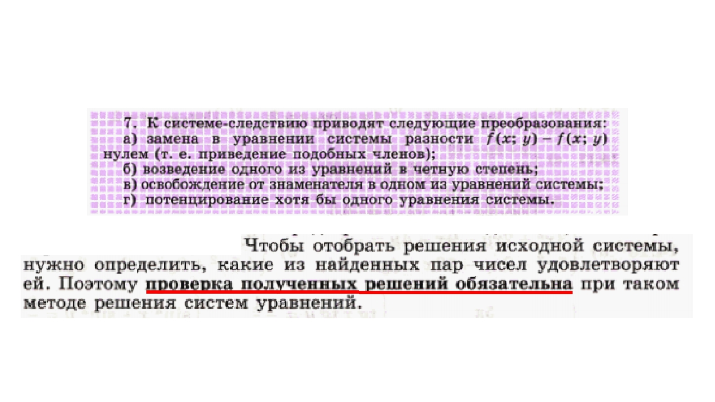2)Выполнить самостоятельно №14.19(устно),14.20(а),14.21(а,в)

